Interfaces

# T0. Introducción

## Interfaces gráficas y no gráficas

Las interfaces gráficas (GUI) son las que hay elementos gráficos, como la mayoría de las aplicaciones: Botones, checkbox.

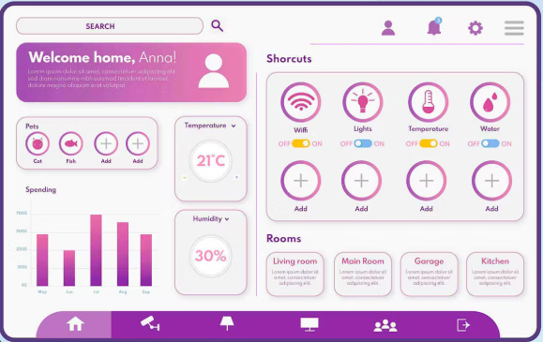

Las aplicaciones no gráficas son aquellas las que no hacen uso de elementos gráficos: CMD, consola.

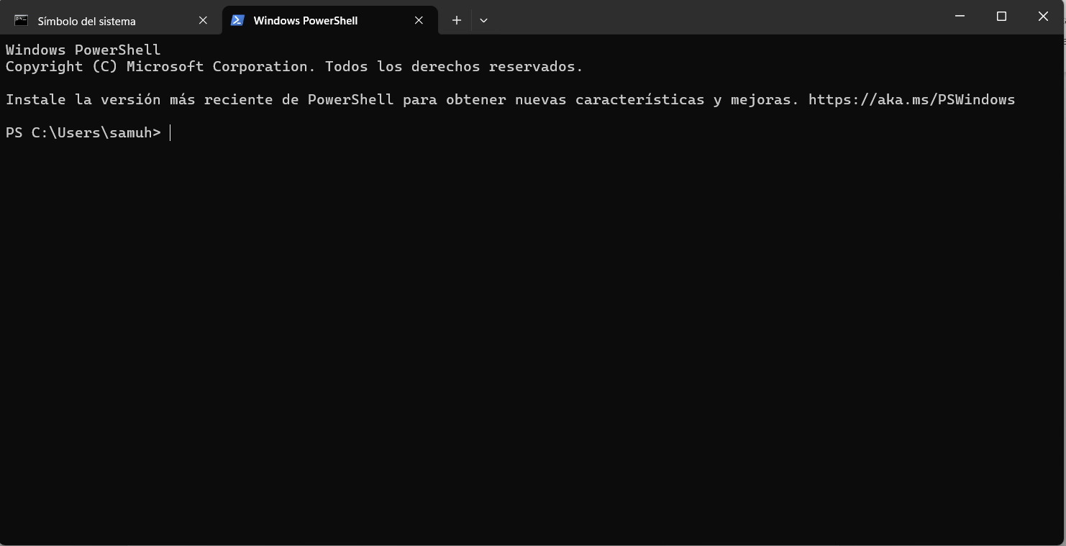

## Historia

Java Fundation Classes (JFC), a mediados de los 90, Java saca unos paquetes para facilitar la importación de ventanas para programar los elementos gráficos

1. AWT (1995)

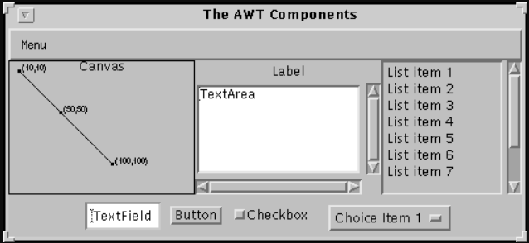

1. Java Swing (1997)

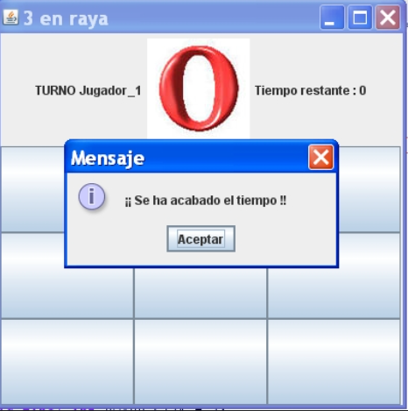

1. Java FX (2008)

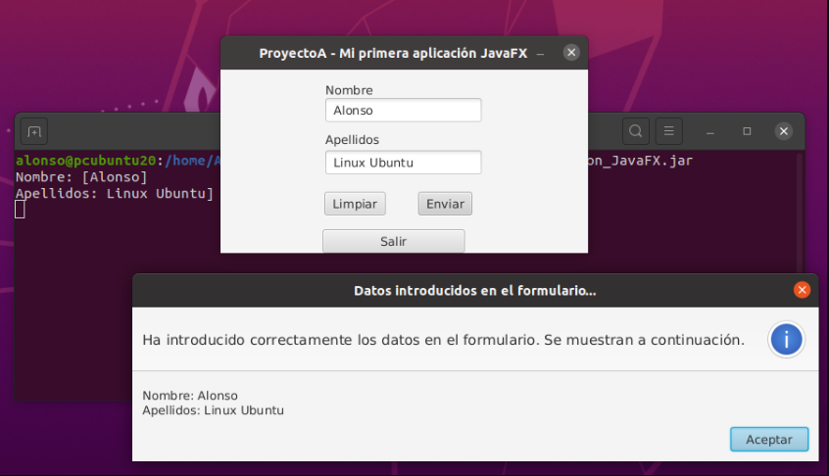

## IDE

3 IDEs con información de como instalar las distintas bibliotecas mencionadas anteriormente, viene integrado en SDK?

1. Intellij:

En este IDE, para hacer uso de JavaFX no viene integrado en el JDK a partir de Java 11, habría que descargar JavaFX SDK desde su respectivo [enlace](https://openjfx.io), configurarlo y activar el plugin si no lo está.

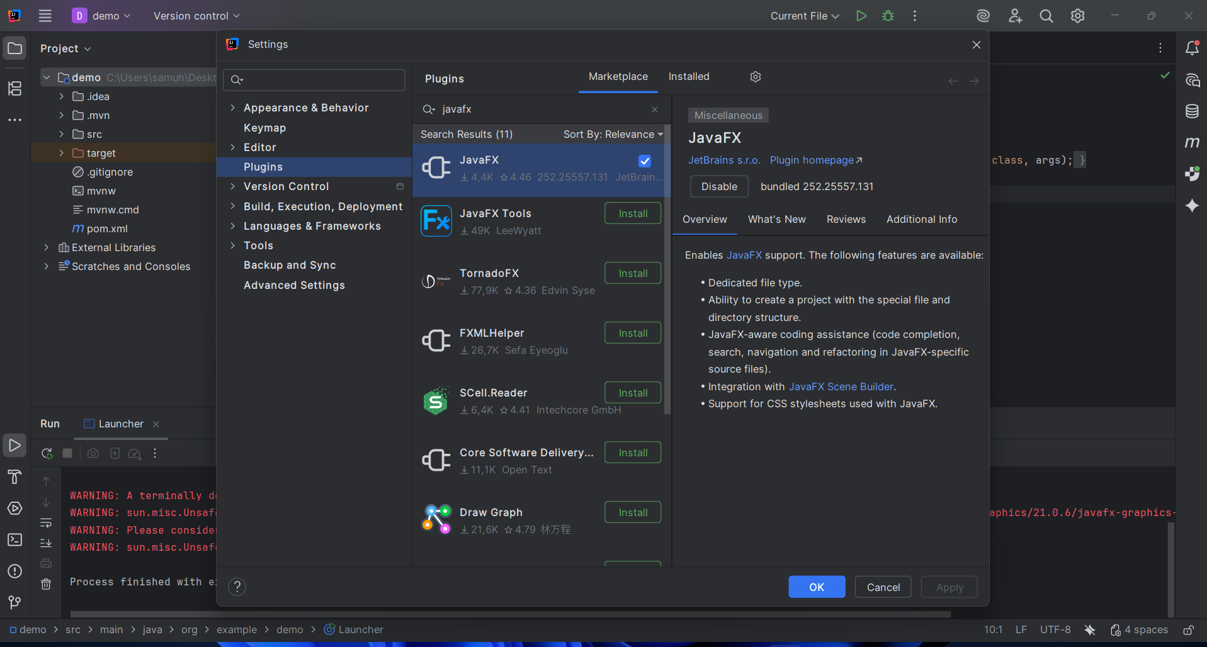

1. Eclipse

En Eclipse pasa igual que en Intellij, hay que descargarlo a parte desde su respectivo [enlace](https://openjfx.io), configurarlo y ya se puede usar

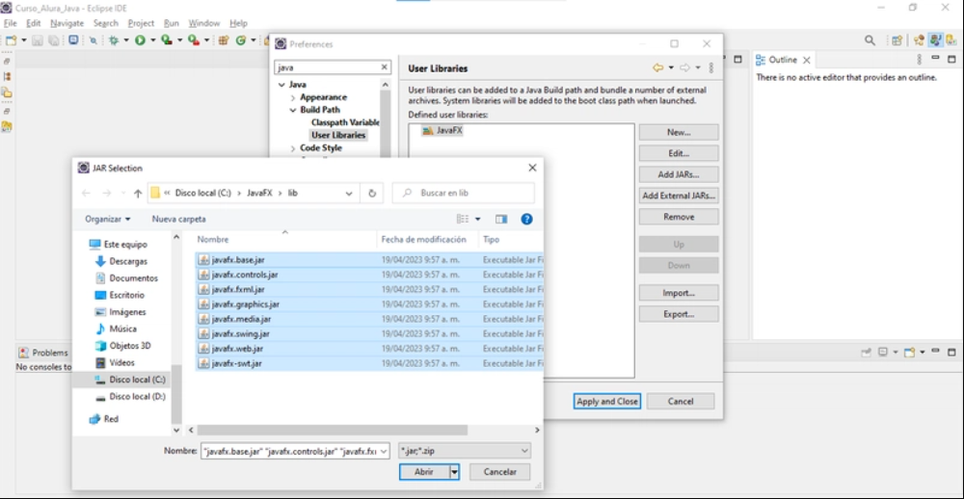

1. NetBeans

Este IDE es muy cómodo a la hora del uso de JavaFX, pero al igual que en los demás IDE, hay que descargarse por separado el JavaFX JDK por separado en su [página web oficial](https://openjfx.io), crear un proyecto, configurarlo e importar librerías y ya estaría todo listo para usar

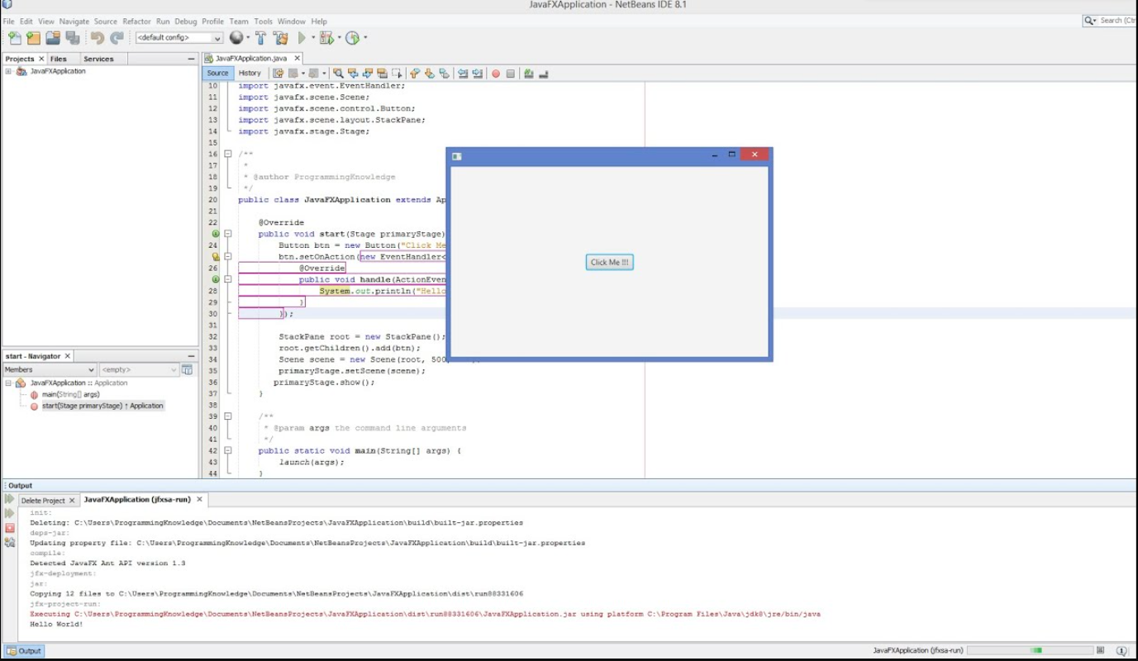

## Interfaces intuitivas y no intuitivas

1. Ejemplo de interfaz intuitiva

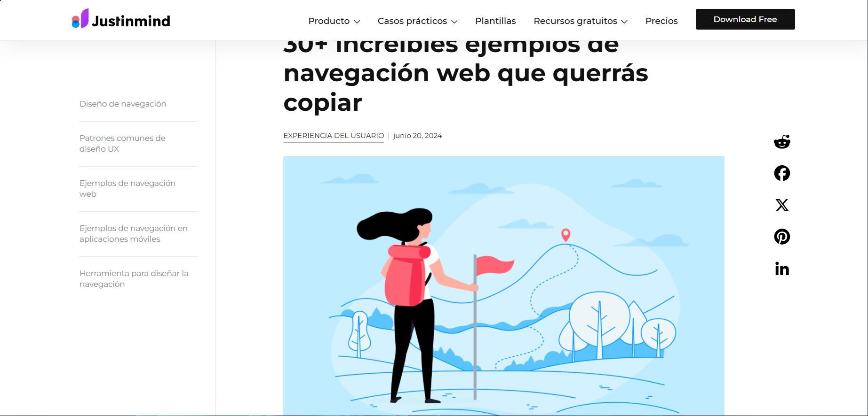

En esta página web podemos observar un contenido claro y entendible, con buen posicionamiento de enlaces, ya sea de redes sociales o índice, y colores complementarios al color primario de la página

1. Ejemplo de interfaz no intuitiva

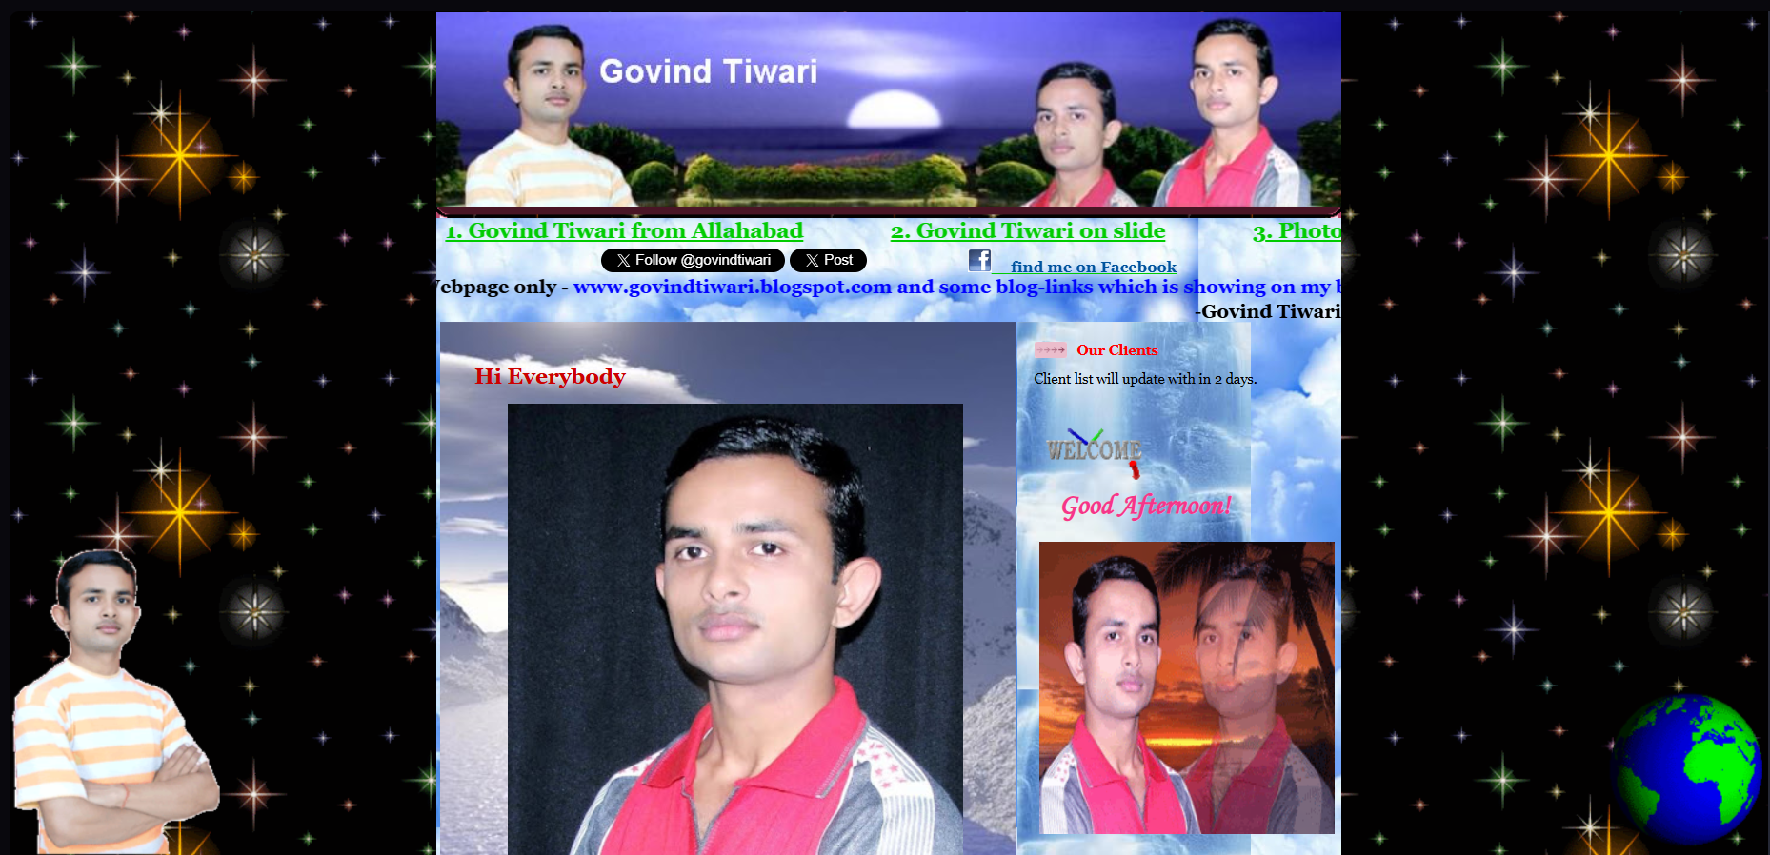

En este caso, podemos ver todo lo contrario, decoraciones innecesarias, contenido muy poco ordenado, colores muy poco complementarios y fuentes diferentes en los textos.